PLC的输出电路形式一般分为：继电器输出，晶体管输出和晶闸管输出三种。弄清这三种输出形式的区别，对于PLC的硬件设计工作非常有必要。下面以三菱PLC为例，简要介绍一下这三种输出电路形式的区别和注意事项，其它公司的PLC输出电路形式也大同小异。
1、继电器输出电路
这是PLC输出电路常见的一种形式，其电路形式如下图所示。该种输出电路形式外接电源既可以是直流，也可以是交流。
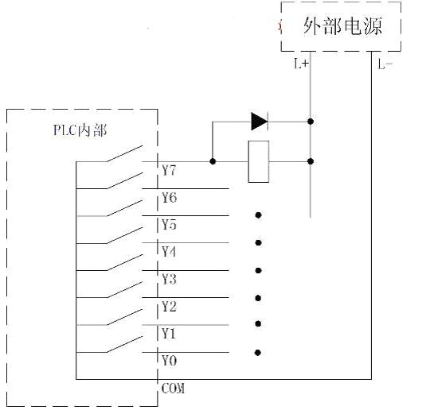
图1 继电器输出
PLC继电器输出电路形式允许负载一般是AC250V/50V以下，负载电流可达2A，容量可达80～100VA（电压×电流），因此，PLC的输出一般不宜直接驱动大电流负载（一般通过一个小负载来驱动大负载，如PLC的输出可以接一个电流比较小的中间继电器，再由中间继电器触点驱动大负载，如接触器线圈等）。 PLC
PLC继电器输出电路的形式继电器触点的使用寿命也有限制（一般数十万次左右，根据负载而定，如连接感性负载时的寿命要小于阻性负载）。此外，继电器输出的响应时间也比较慢（10ms）左右，因此，在要求快速响应的场合不适合使用此种类型的电路输出形式（可以根据场合使用下面介绍的两种输出形式）。
当连接感性负载时，为了延长继电器触点的使用寿命，对于外接直流电源时的情况，通常应在负载两端加过电压抑制二极管（如上图中并在外接继电器线圈上的二极管）；对于交流负载，应在负载两端加RC抑制器。
2、晶体管输出电路
晶体管输出电路形式相比于继电器输出响应快（一般在0.2ms以下），适用于要求快速响应的场合；由于晶体管是无机械触点，因此比继电器输出电路形式的寿命长。
晶体管输出型电路的外接电源只能是直接电源，这是其应用局限的一方面。另外，晶体管输出驱动能力要小于继电器输出，允许负载电压一般为DC5V～30V，允许负载电流为0.2A～0.5A。这两点的使用晶体管输出电路形式时要注意。
晶体管输出电路的形式主要有两种：NPN和PNP型集电极开路输出。如下图所示：
PLC

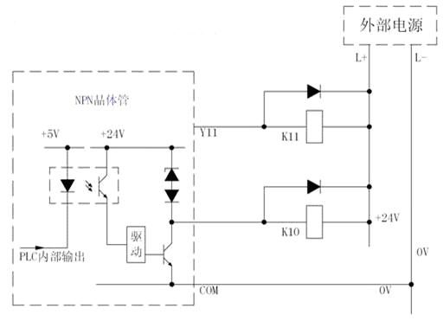
PLC资料网
图2 NPN集电极开路输出
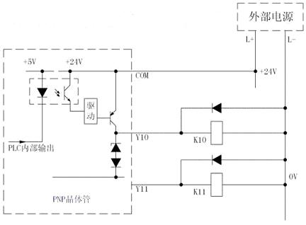PLC
图3 PNP集电极开路输出
由以上两图可看出这两种晶体管输出电路形式的区别：NPN型集电极开路输出形式的公共端COM只能接外接电源的负极，而PNP型的COM端只能接外接电源的正极。
和继电器输出形式电路一样，在驱动感性负载时也要在负载两端反向并联二极管（二极管的阴极接电源的正极）防止过电压，保护PLC的输出电路。
3、双向晶闸管输出电路
双向晶闸管输出电路只能驱动交流负载，响应速度也比继电器输出电路形式要快，寿命要长。其电路形式如下图所示：
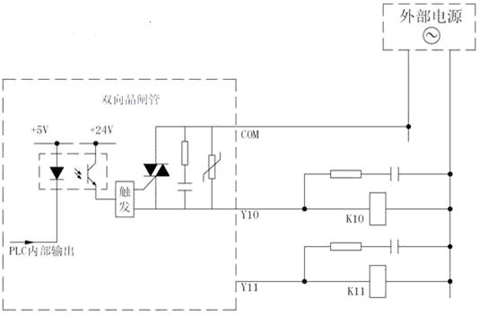PLC

图4 双向晶闸管输出
双向晶闸管输出的驱动能力要比继电器输出的要小，允许负载电压一般为AC85～242V；单点输出电流为0.2A～0.5A，当多点共用公共端时，每点的输出电流应减小（如单点驱动能力为0.3A的双向晶闸管输出，在4点共用公共端时，最大允许输出为0.8A/4点）。
注意：为了保护晶闸管，通常在PLC内部电路晶闸管的两端并接RC阻容吸收元件（一般为0.015uF/22Ω左右）和压敏电阻，因此在晶闸管关断时，PLC的输出仍然有1～2mA的开路漏电流，这就可能导致一些小型继电器在PLC输出OFF时无法关断的情况。

